108學年幼兒園教材教法II活動設計/試教/省思紀錄表
活動名稱 |  | 安全小尖兵 | 教案設計者 | 陳曉萱、游念欣
班級/年齡層  /人數 |  | 太陽班/3-5歲/中小班 | 試教日期  /場地 | 06/22，永建幼兒園  正常一樓：室外-門口旁  雨備一樓：室內-活動區
領域實施原則  (請配合自訂本學期觀摩試教的個人學習目標) |  | ■社會領域：  ○基本練習  1.善用生活日常事件，覺察身教的影響，促進幼兒社會知能  2.鼓勵幼兒表達與聆聽，覺察人我之間的異與同  ○特別練習  4.提供幼兒練習與重複經歷的機會，增進幼兒自我照顧與獨立自主的能力
情境安排  (含幼兒舊經驗或能力分析說明) |  | 選擇光線充足、安全舒適的地方
教學資源 |  | 1.手偶x2(兔子、小狗)  2.場景圖x3(溜滑梯、樓梯間、美勞區)
課程目標 |  |  |  |  | 學習指標
社-1-5探索自己與生活環境中人事物的關係 |  |  |  |  | 社-小-1-5-3  覺察自身的安全，避開危險的人事物  社-中-1-5-3  覺察自身的安全，避開危險的人事物
引導流程(含時間/步驟/引導語) |  |  |  |  | 指標運用說明
活動時間 | 活動步驟與引導語 |  |  |  | 社-小-1-5-3覺察自身的安全，避開危險的人事物  社-中-1-5-3覺察自身的安全，避開危險的人事物  社-小-1-5-3覺察自身的安全，避開危險的人事物  社-中-1-5-3覺察自身的安全，避開危險的人事物  社-小-1-5-3覺察自身的安全，避開危險的人事物  社-中-1-5-3覺察自身的安全，避開危險的人事物
09:00-09:10  （10分鐘）  09:10-09:30  （20分鐘）  09:30-09:40  （10分鐘） | 引起動機  - 開場介紹  - 利用偶劇演示「小兔子溜滑梯」來引起動機，讓孩子注意身邊的危險  - (偶劇結束後)提問  T：小朋友你們剛剛有沒有看到小兔子哭得很傷心，是發生什麼事嗎？  (引導孩子回答出由下往上爬的行為)  T：那你們知道溜滑梯應該要怎麼滑嗎？  (孩子回答)  T：那為什麼要這樣滑？  (引導孩子說出不當使用溜滑梯的危險性)  T：所以我們知道溜滑梯要從上往下滑才是安全的使用方式，而且這樣也能保護自己和保護別人  發展活動  1.規則介紹  T：那我們今天來玩一個小遊戲，老師等等會問題目，如果你們覺得是可以做的就比圈圈，不可以的就比叉叉，那我們就準備開始嘍!  2.活動開始  T：(偶劇)第一題  場景：樓梯間  小兔子跟小狗狗在樓梯間奔跑跳躍  T：你們覺得這樣是可以的嗎？  (討論)  T：這這樣是不可以的喔！那有沒有小朋友知道是為什麼呢？  (引導孩子說出在樓梯間奔跑跳躍的危險)  T：(偶劇)第二題  場景：美勞區  小兔子跟小狗狗在美勞區做勞作，使用剪刀  小兔子：小狗狗你能幫我拿旁邊的剪刀嗎？  小狗狗：好阿給你(示範正確給予剪刀方式)  T：這樣的行為是對的嗎？  T： 這題答案是對的喔！那有沒有小朋友知道是為什麼呢？  (引導孩子說出尖尖的要朝自己)  T：喔～對！拿剪刀的時候尖尖的地方要朝向自己，握把的地方朝向別人，這樣才是拿剪刀的正確方式  綜合活動  - 活動結尾(回顧)  T：小朋友我們今天是不是看了偶劇還玩了小遊戲，那你們還記得小兔子和小狗狗有發生哪些事嗎？  (引導孩子說出樓梯間奔跑跳躍和溜滑梯要從上往下滑和拿剪刀的時候尖尖的地方要朝向自己)  T：哇大家都好棒喔!那要記得以後在樓梯間的時候要好好走，溜滑梯要從上往下滑，還有拿剪刀的時候尖尖的地方要朝向自己喔！  T： 其實在我們生活中還有好多危險的事情，只 要我們注意和小心就能保護自己也保護別人喔～
活動照片 (此欄僅見於試教後的修正版)
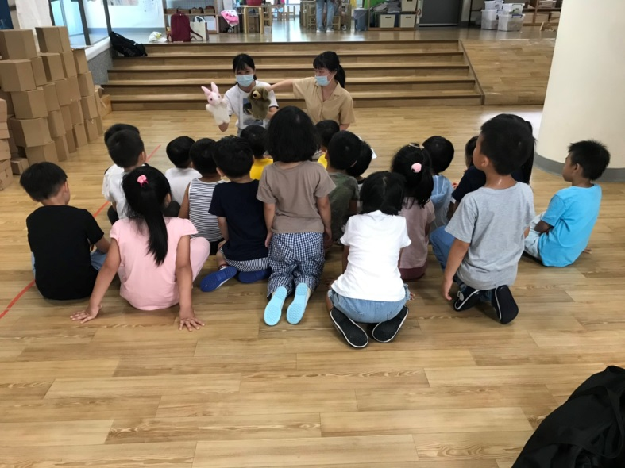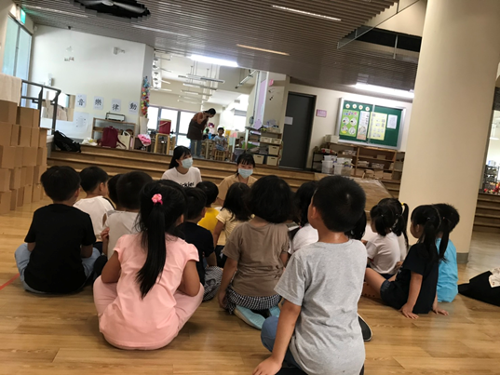
教學發現、省思與修正 (此欄僅見於試教後的修正版)
教學自我評核：□滿意 □尚可 □有待加油
1.關於(幼兒園課綱)課程領域「教學原則」之教學自評與省思
2.關於自選教學方法「教學重點與步驟」之教學自評與省思
3.其他教學自評與省思
省思：
游念欣
這次的試教的學到很多，我們嘗試了具有挑戰性的「社會領域」，雖然結果不如預期，但我想失敗為成功之母嘛！走出了舒適圈看到的會更多，我從這次學到了更多職場老師給的小技巧，非常開心，吸取了這次經驗，我相信之後一定會做得更好。
陳曉萱
整體來說我覺得我們的活動可能太過制式化，可修正為多問一些開放性問題，像是「你們覺得在公園可能會發生什麼危險的事情，或要注意什麼嗎？」這類型的問題，讓孩子可以多去思考，不要單單只有對或錯兩種答案，這種制式性的問題。

老師建議:
情境狀況中可讓孩子思考（不要太過制式，太過強調對錯）
和孩子互動可多一些（讓孩子出來演應該怎麼做）
可設計小活動、小遊戲增加互動
時間比籲請早結束，可預先設計延伸活動或備案

